以下为SWL项目每个页面的基本说明，请先按照flow开始做，图片最迟周一会拿到：

1. **首页**

 

说明：

1. 左图是app打开后初始页面（不是启动图片，是首页默认效果）
2. 右图为进入首页以后开始的动画，每一行随机有一张图片从半透明状态渐变为不透明状态，每个几秒随机一次。
3. 中间文字为静态图片，小手的按钮做动画，图片中心为中点不断缩放，达到点击动画的效果。
4. 页面整体实现方法建议：设计师会给出这么8行10列的图片，将这些图片以半透明状态（如50%）铺满整屏进入主页，然后启动定时器，每隔几秒循环执行一次以下操作，每一行随机一张图片从半透明渐变为不透明。这样可以实现每隔几秒不断有图片浮现的效果。屏幕整屏加上一个点击事件，点击屏幕将进入下面主页部分。
5. **主页**

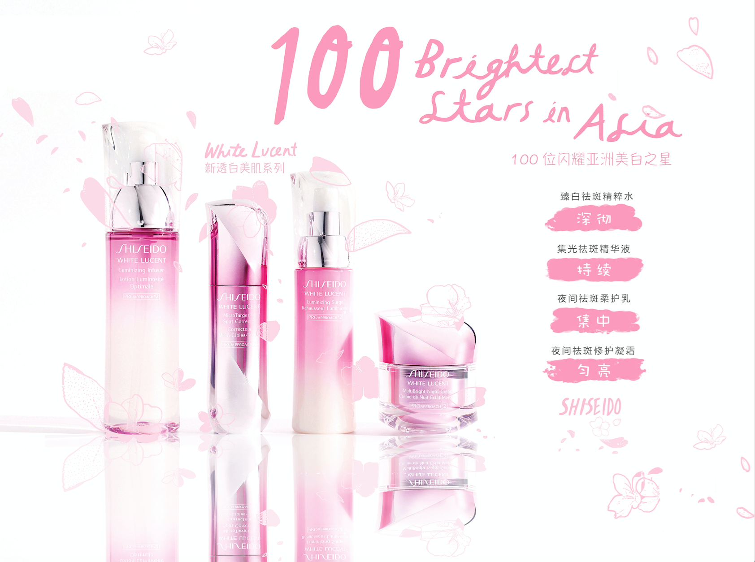

说明：

1. 主页为一张静态满屏图片，右边四个按钮，点击任意一个按钮，都进入下面流程页面的首页（目前客户需求进入首页，不需要根据不同按钮进入对应流程页）
2. **流程页面（4个）**

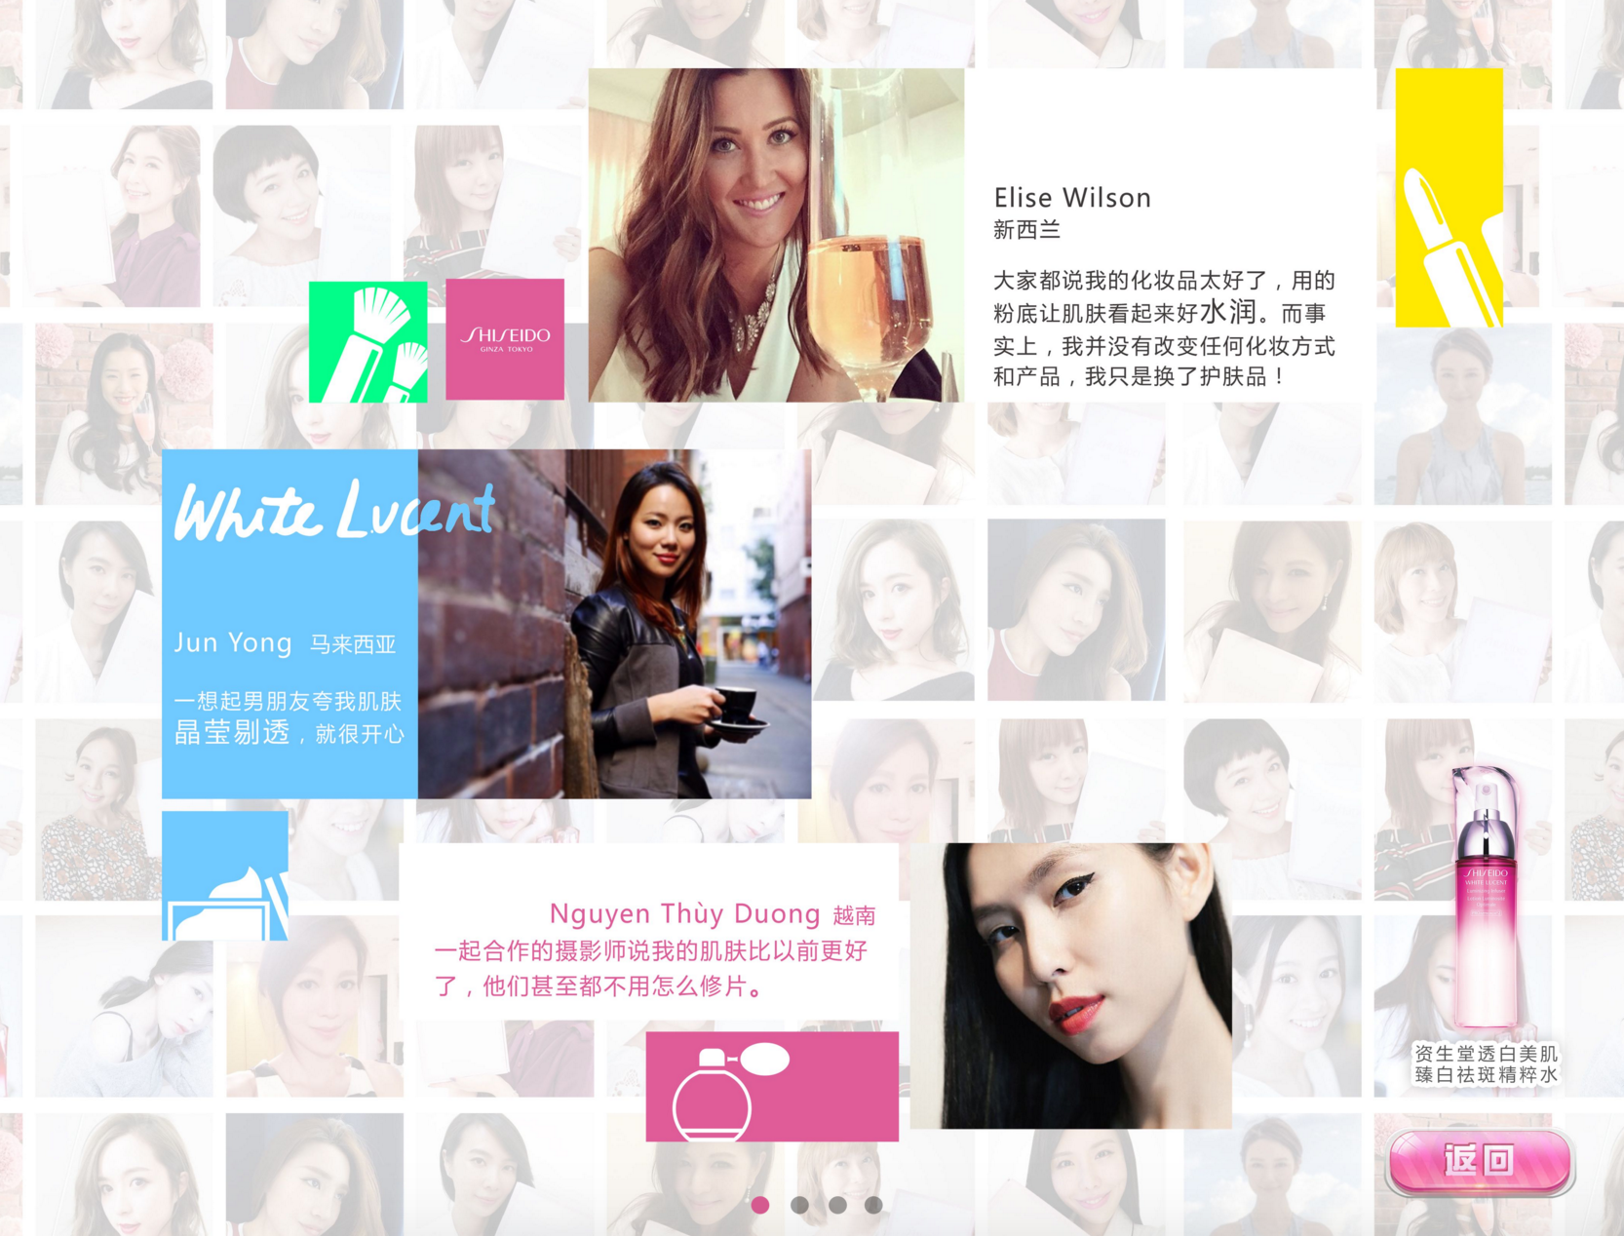 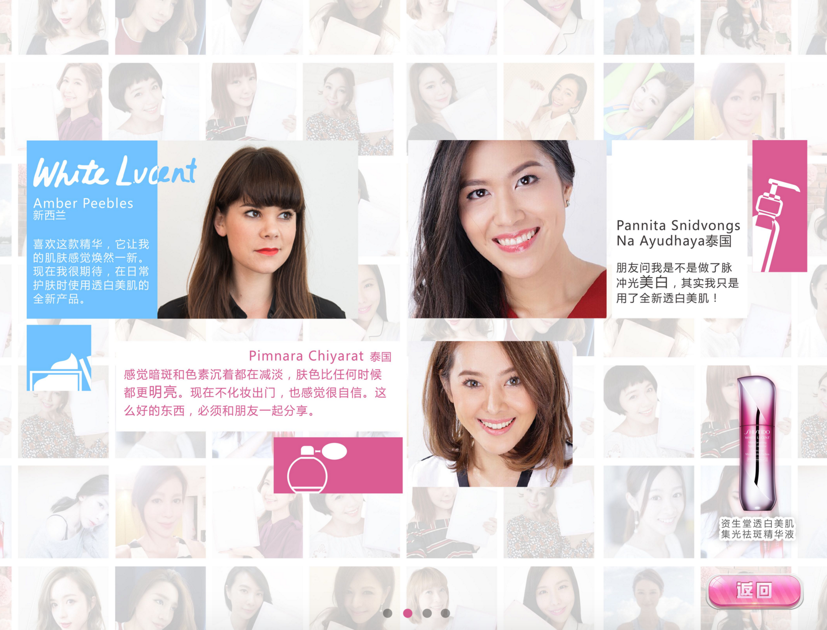

1. （2）

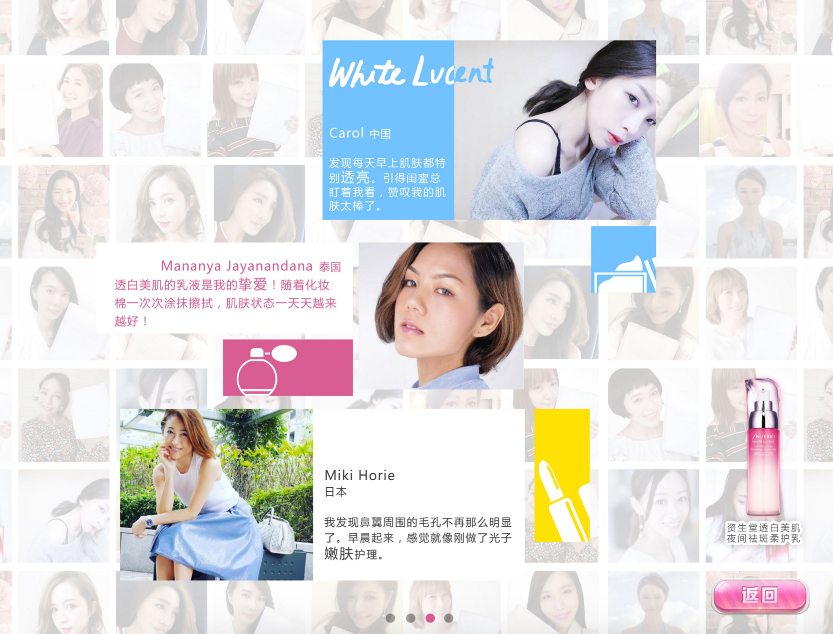 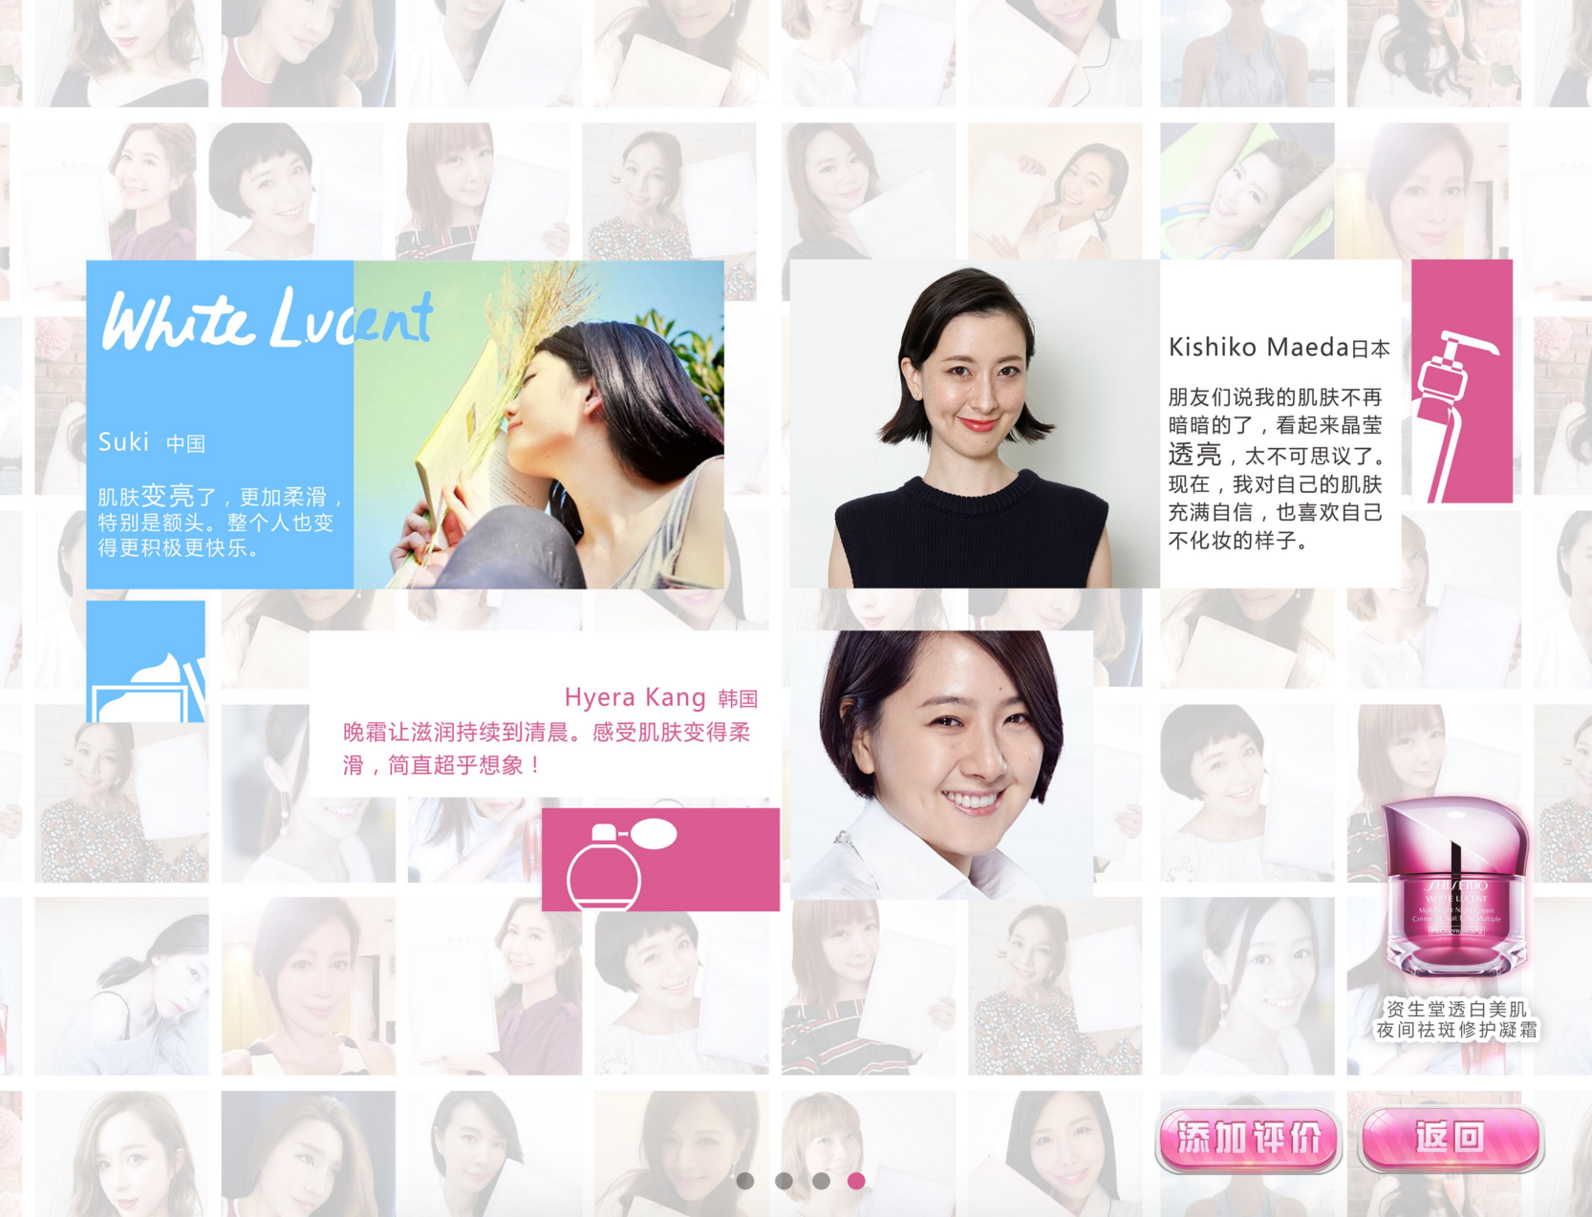

（3） （4）

说明：

1. 四个页面通过左右滑动来切换，注意页面下部有四个点的页符号提示
2. 每个页面中间部分为3个用户的信息（包含一张头像，名字，地区，评论内容四个部分），每页都只从服务器接口获取3个随机的用户信息做展示，但是每一页的中间排布方式不太一样，需要针对每一页做客制化。其实就是把每页的中间内容部分分成三个控件，每个控件包含一张底图（底图上有一些小的装饰图案），一张头像，几段文字。
3. 每页三个内容控件出场时给与一定的动画，如第一页效果，三个控件为上中下，上方第一个控件从屏幕右边出场移动到当前位置，第二个控件自左向右从屏幕左边移到当前位置，第三个自右向左移到当前位置，其他页面可以根据页面布局单独定制方向。动画部分不会超出以下效果：进场时透明度从0至1，进场自右向左、或自左向右、或自上至下、或自下至上。也就是透明图变化和位移变化。这部分到时候根据每一页排版位置细调一下就好。
4. 每一页还有一个页面点击事件，当点击屏幕时，用服务器接口重新获取另外3个用户信息并刷新屏幕就好，出场动画可以重新做一次加上一样的效果。
5. 第一、二、三页的返回按钮点击后，都返回主页去。
6. 第四页的“添加评价”按钮点击后，弹出下面的留资框
7. 评论信息中，通过判断字串是否包含固定死的几个“关键字”（如“白皙”，“明亮”，“美白”等）来对关键字做特殊化处理，一般就是大小和字体以及颜色的变化，如图所示。
8. **留资弹框**

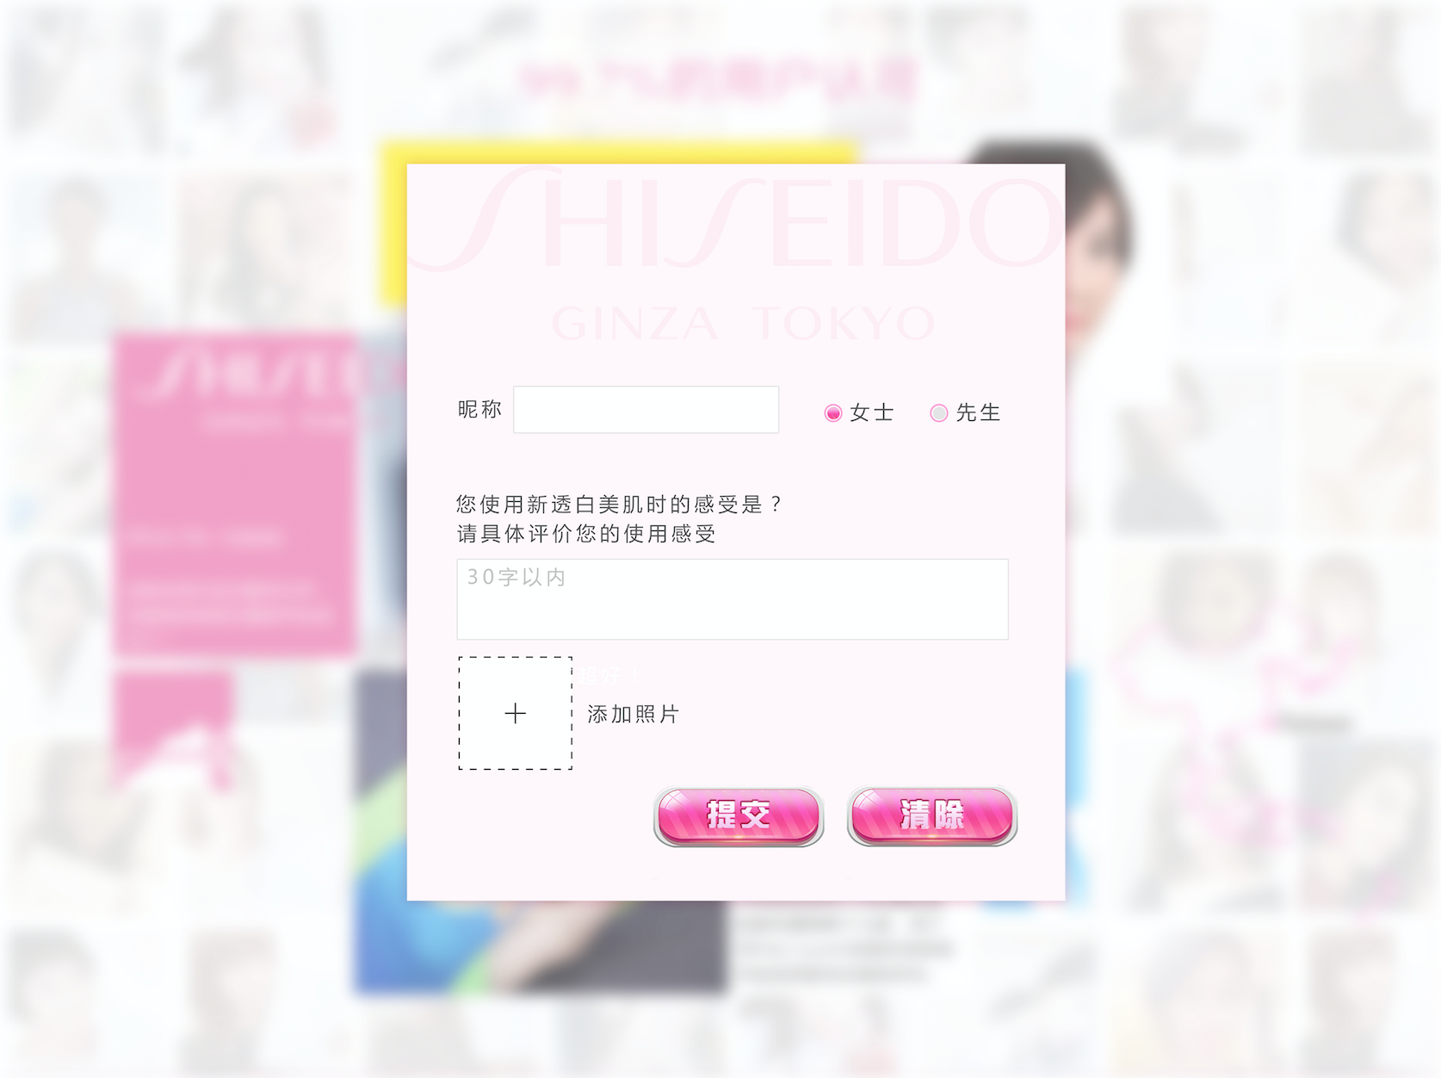 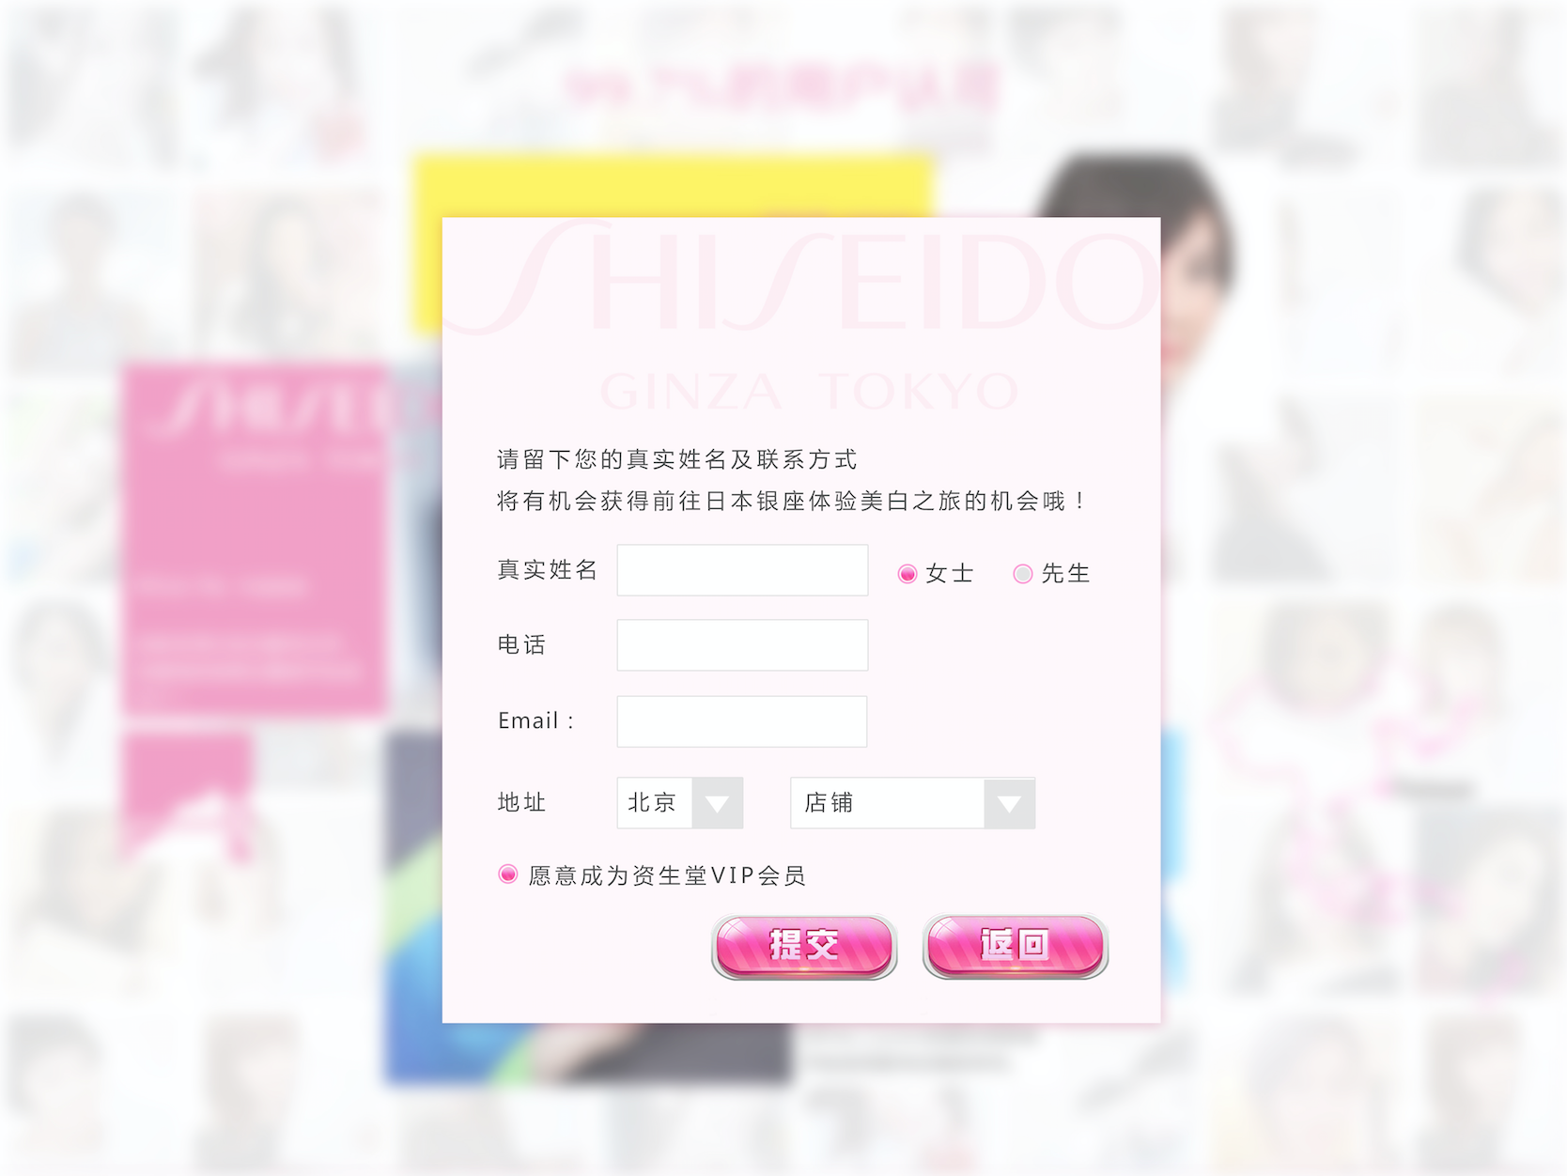

说明：

1. 留资弹框共分两步骤，第一步基本留资信息，如左图，“清除”按钮改为“取消”按钮，点击后回到流程页面第四页。
2. 左图“使用感受”输入框有字数限制，20字超过后不可以再输入
3. 左图的“添加照片”按钮点击后流程和之前CLUXTA上次修改的app里面的拍照功能一样，可以抄过来，就是调用相机拍照后，要固定大小做剪裁，否则上传的头像大小不一致。但是那个磨砂之类的效果CLUXTA那个app里面有，这里不需要。
4. 左图点击提交后进入右图弹框，输入信息和选择门店后（门店信息服务器会给接口获取门店列表），“愿意成为资深堂会员”这个部分不要了。“返回”按钮改为“取消”按钮。“提交”后用服务器接口上传数据，不成功提示并返回流程页面第四页，成功后进入分享页面。
5. **分享页面**

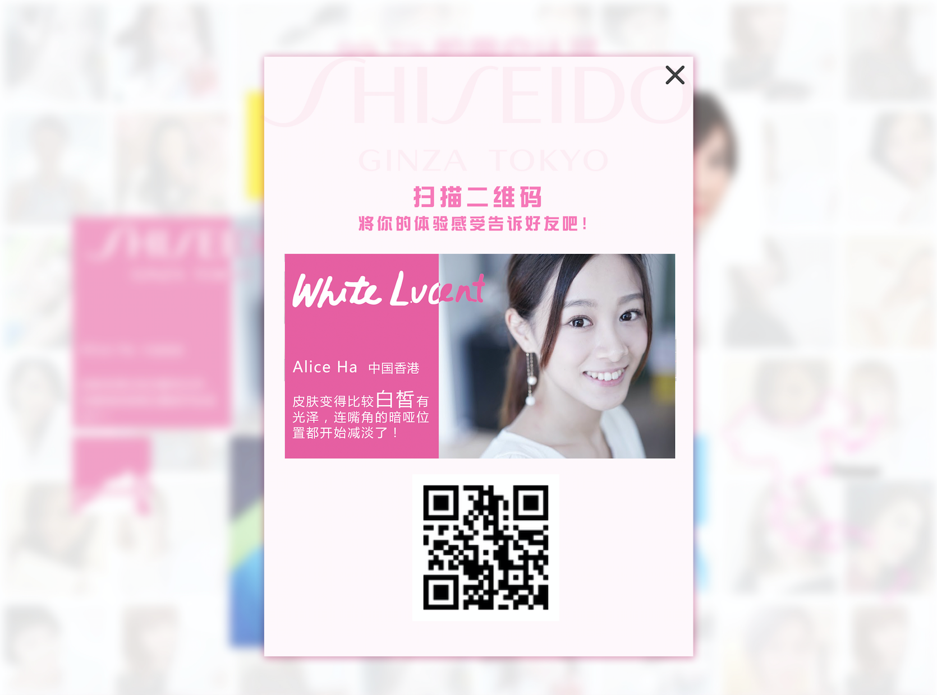

说明：

1. 上面上传评论信息后，如果成功，服务器会返回一个用户id，再进入此页，调用服务器另一接口，服务器会返回该页面需要的“用户头像（url）”，“姓名”，“地区”，“评论信息”，“分享链接（url）”。其中分享链接需要调用功能模块转成二维码显示在页面上。
2. 评论信息中，与流程页面的评论一样，通过判断字串是否包含固定死的几个“关键字”来对关键字做特殊化处理，一般就是大小和字体以及颜色的变化，如图所示。
3. 点击“叉叉”返回流程页面第四页。
4. **接口说明**

目前服务器还在搭建，接口好了以后会一并给出。

备注：

1. 因为时间紧张，所以app框架部分可以先开始搭建，包括页面效果和UI交互等等
2. 切图我最快周一可以给到，到时候尽量把图给齐
3. 服务器接口部分，周一到周二会搞定
4. 希望年前能够出一版出来，减轻年后的一些时间上的压力。